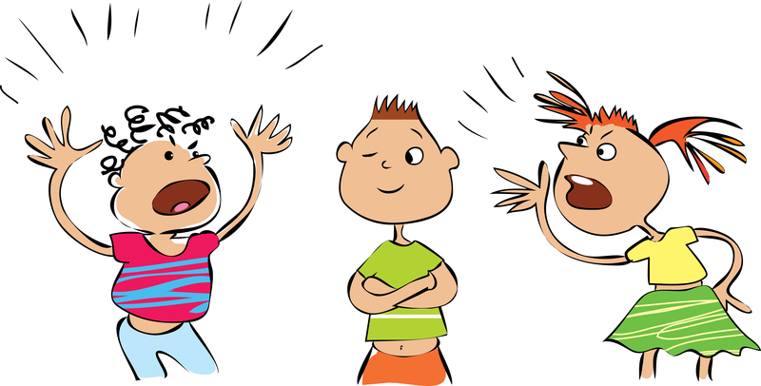
Стрессы нужно уметь снимать!
Вставайте утром на десять минут раньше, чем обычно. Таким образом, вы сможете избежать утреннего раздражения. Спокойное, организованное утро уменьшает неприятности дня.

Откладывание на следующий день является стрессовым фактором. Планируйте наперед и все будете успевать сегодня.

Ослабьте ваши стандарты. В противоположность общепринятому мнению, не все вещи, которые стоит делать, стоит делать хорошо. Будьте более гибкими. Совершенство не всегда достижимо, а если даже и достижимо, то оно не всегда этого стоит.

Считайте ваши удачи! На каждое сегодняшнее невезение, вероятно, найдется десять случаев, когда вы были успешны. Воспоминание о хорошем может уменьшить ваше раздражение.

Старайтесь иметь друзей, которые не слишком беспокоятся или тревожатся. Ничто быстрей не выработает у вас привычку постоянного беспокойства, как волнения и переживания вместе с другими хронически озабоченными, терзающимися людьми.

Во время работы периодически вставайте и потягивайтесь, не сидите весь день, скрючившись, в одном и том же положении.

Высыпайтесь !

Создайте из хаоса порядок. Организуйте ваш дом или рабочее место так, чтобы вы всегда могли найти то, что ищете.

Выполняйте глубокое медленное дыхание. Когда люди ощущают стресс, они дышат быстро и поверхностно. Это может привести к мышечному напряжению вследствие недостаточного снабжения тканей кислородом. Расслабьте мышцы и сделайте несколько глубоких вдохов и выдохов.

Сделайте что-нибудь для улучшения вашего внешнего вида. Если вы будете выглядеть лучше, то это может заставить вас и чувствовать себя лучше. Хорошая прическа, аккуратный костюм могут дать вам тот жизненный тонус, в котором вы нуждаетесь. Относитесь к себе хорошо.

Делайте свои выходные дни как можно разнообразнее. Если будни обычно лихорадочные, используйте выходные для спокойного отдыха. Если рабочие дни наполнены делами, требующими выполнения в одиночку, то в выходные ведите более общественный образ жизни.

Прощайте и забывайте. Примите тот факт, что люди вокруг вас и мир, в котором мы живем, несовершенны. Принимайте благожелательно, на веру слова других людей, если нет доказательства обратного. Верьте тому, что большинство людей стараются делать все настолько хорошо, насколько могут. Ну и, конечно же, обратите внимание на хорошее питание и регулярные физические упражнения.

Релаксация .Посмотреть дома хороший фильм или послушать приятную музыку. Для снятия стресса существует сейчас огромный выбор специальной расслабляющей музыки.
Ведите личный дневник. Начать вести дневник, где описывались бы события прошедшего дня, где отражалось бы Ваше настроение и оценка событий. Ведение дневника – это всегда творческий процесс, который, вне всякого сомнения, доставит еще и много положительных эмоций.(как вариант - электронный блог).
Принимайте контрастный душ. Контрастный душ хорошо восстанавливает кровообращение, регулирует работу нервной системы, выводит токсины из тела и помогает эффективно снять усталость и стресс. Однако, разумеется, нельзя принимать такой душ во время обострения каких-либо заболеваний. Не менее полезно также принять теплую ванну с различными травами или экстрактами. Возможно также использование ароматерапии для лечения стресса
Попробуйте что-то нарисовать. При этом абсолютно все равно, умеете ли вы рисовать или нет. Здесь, самое главное, выразить на белом листе бумаги свои чувства и настроение.
Научитесь прислушиваться к своему внутреннему голосу. Стараться проговаривать проблемы, главное - ни в коем случае не замыкаться в себе. Полезно пообщаться с другом, мамой, коллегой или соседкой. А при необходимости имеет смысл даже обратиться и к психологу. Так вполне можно освободиться от накопившегося негатива и получить при этом прекрасную возможность взглянуть на происходящее со стороны.
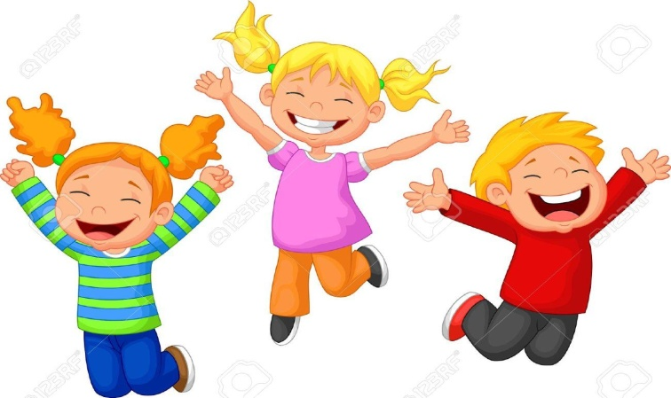
Получайте положительные эмоции. И последний совет, который может показаться несерьезным, но, тем не менее, эффективно поможет снять любой стресс, это – посетить зоопарк или сходить в цирк. Положительные эмоции в этом случае Вам гарантированы. Наблюдение за животными позволяет полностью отвлечься от назойливых мыслей и как нельзя лучше подходит для снятия стресса.

P/S…и конечно чаще прогуливайтесь на свежем воздухе, мечтайте и общайтесь с приятными вам людьми!!!

